Liberecký kraj
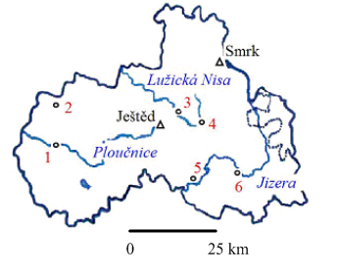

1. Doplň:
Příhraniční kraj ČR, jehož část hranic tvoří státní hranice s .......……......... a větší díl
s ..........……… . Na západě hraničí s ...……......., na jihu se ….…........... krajem,
na východě s ......…............ krajem. Díky své rozloze 3 163 km² je ............…...... krajem ČR, s počtem 428 184 obyvatel má lehce nadprůměrnou hustotu obyvatel
135 ob/km².
2. Dokonči věty, pracuj s atlasem:
Nejvyšším pohořím kraje jsou ...................... hory s nejvyšším vrcholem ........................ (1124 m n. m.).
Na severozápadě zasahují do kraje .................... hory.
Na severovýchodě zasahují do kraje ........................., ve kterých se nachází Národní park.
Významnou dominantou kraje je vrchol ........................... (1012 m n. m.).
Největší řekou kraje je řeka ....................., která pramení ve stejnojmenných horách.
Území kraje patří ke dvěma úmořím. K úmoří .......................... moře a Baltského moře, do kterého odvádí vodu řeka ......................... .
Největší vodní plochou Libereckého kraje je ...............................
3. Vyhledej v atlase města označená čísly a přiřaď k nim následující charakteristiky – Ještěd; bižuterie; uran; český granát; Crystalex; dřevěné hračky
1 …………………………………. …………………………………………………………
2 ………………………………………………………………………………………………
3 ………………………………………………………………………………………………
4 ………………………………………………………………………………………………
5 ………………………………………………………………………………………………
6 ………………………………………………………………………………………………

